|  |  |
| --- | --- |
| **ĐỀ SỐ 21** | ĐỀ KIỂM TRA CHẤT LƯỢNG HỌC KÌ II LỚP 9Môn: TOÁN ***Thời gian làm bài 90 phút*** |

**Bài I (2,0 điểm).** Cho hai biểu thức  và  với 

1) Tính giá trị của biểu thức A khi x = 9.

2) Chứng minh .

3) Đặt M = A.B. So sánh M với 1.

**Bài II (2,5 điểm).**

1) Giải bài toán sau bằng cách lập phương trình hoặc hệ phương trình:

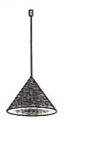Một mảnh vườn hình chữ nhật có chu vi là 52 mét. Nếu tăng chiều dài thêm 2 mét và giảm chiều rộng đi 3 mét thì diện tích mảnh vườn giảm 34 m2. Tính chiều dài và chiều rộng ban đầu của mảnh vườn đó.

2) Người ta thiết kế một chiếc đèn thả bằng nhôm như hình bên.

Phần chụp đèn là một hình nón có đường kính đáy là 24 cm, độ dài đường sinh là 30 cm. Tính diện tích nhôm cần dùng để làm một chiếc chụp đèn như vậy.

(Lấy 1 = 3,14; làm tròn kết quả đến hàng đơn vị)

**Bài III (2,0 điểm).**

1) Giải hệ phương trình 

2) Trong mặt phẳng tọa độ Oxy , cho đường thẳng  và parabol 

a) Chứng minh đường thẳng (d) luôn cắt parabol (P) tại hai điểm phân biệt.

b) Tìm tất cả giá trị của m để đường thẳng (d) cắt parabol (P) tại hai điểm phân biệt có hoành độ x,x, thỏa mãn  .

**Bài IV (3,0 điểm).** Cho nửa đường tròn (O;R) đường kính AB. Trên cùng một nửa mặt phẳng có bờ AB chứa nửa đường tròn, kẻ Ax, By là tiếp tuyến với nửa đường tròn tại A và B. Từ điểm C trên tia Ax , kẻ tiếp tuyến thứ hai với nửa đường tròn tại D. Nối C với B cắt nửa đường tròn tại F. Gọi E là giao điểm của OC và AD.

1) Chứng minh tứ giác ACDO nội tiếp.

2) Chứng minh CF.CB = CE.CO.

3) Gọi K là giao điểm của CD với tia By. Nối CB cắt AK tại N, DN cắt AB tại H. Chứng minh N là trung điểm của DH.

**Bài V (0,5 điểm).** Cho a, b, c > 0 và .

Tìm giá trị nhỏ nhất của 

**ĐÁP ÁN**

**Bài I (2,0 điểm)**

**I.1**



Thay x = 9 (tmđk) vào biểu thức A

Tính được 

**I.2**

 với 



Vậy (ĐPCM)

**I.3**



Xét hiệu 

Ta có  với mọi x thỏa mãn ĐKXĐ

 với mọi x thỏa mãn ĐKXĐ

 với mọi x thỏa mãn ĐKXĐ

Suy ra M > 1 với mọi x thỏa mãn ĐKXĐ

**Bài II (2,5 điểm)**

**I.1**

Gọi chiều dài, chiều rộng ban đầu của mảnh vườn hình chữ nhật lần lượt là x (m), y (m)

(ĐK: x > y > 3)

Vì chu vi của mảnh vườn là 52 m nên ta có phương trình:

 (1)

Diện tích ban đầu của mảnh vườn hình chữ nhật là: xy (m2)

Nếu tăng chiều dài mảnh vườn thêm 2m và giảm chiều rộng đi 3m thì chiều dài

và chiều rộng mới lần lượt là: x + 2 (m) và y – 3 (m)

Khi đó diện tích mảnh vườn giảm 34 m2 nên ta có phương trình:

(x + 2)(y - 3) = xy – 34 (2)

Từ (1) và (2) ta có hệ phương trình: 

Giải hệ phương trình ta được 

Kết luận: Vậy chiều dài ban đầu của mảnh vườn là 16 mét, chiều rộng ban đầu là 10 mét.

**II.2**

Bán kính đáy của chụp đèn là: 

Diện tích nhôm cần dùng bằng diện tích xung quanh chụp đèn



**Bài III (2,0 điểm)**

**III.1**

(ĐK:)

Đặt  ta có 

Giải hệ phương trình được: 

Suy ra 

Vậy hệ phương trình có nghiệm duy nhất (x; y) = (5; 1)

**III.2a**

Xét phương trình hoành độ giao điểm của (P) và (d) ta có:

(*)

 với mọi m

nên phương trình (*) luôn có hai nghiệm phân biệt với mọi m

=> Đường thẳng (d) luôn cắt parabol (P) tại hai điểm phân biệt với mọi m

**III.2b**

Theo Vi-ét có: 

Theo đề bài ta có 

Suy ra 

Vậy m  {-1; 3} là giá trị cần tìm.

**Bài IV (3,0 điểm)**

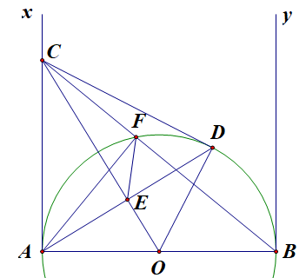

**1) Chứng minh tứ giác ACDO nội tiếp.**

Vì CA và CD là tiếp tuyến với (O) tại A và D



Xét tứ giác ACDO có:



Mà  đối nhau

=> Tứ giác ACDO nội tiếp

**2) Chứng minh CF.CB = CE.CO**

Chứng minh: CO vuông góc AD

Chứng minh: CA2 = CE.CO (1)

Chứng minh: CA2 = CF.CB (2)

Từ (1) và (2) ta có CF.CB = CE.CO

**3) Chứng minh N là trung điểm của DH**

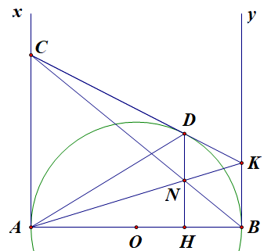

Ta có: CA // KB (cùng vuông góc với AB)

 (Định lý Talet)

Mà CD = CA; KD = KB (T/c 2 tt cắt nhau)



=> DN // KB (Talet đảo)

=> NH // KB

Vì DN // KB  (3)

Vì NH // CA (cùng song song KB)  (4)

Vì NH // KB  (5)

Từ (3); (4); (5) ta có:  suy ra ND = NH

=> N là trung điểm của DH.

**Bài V (0,5 điểm)**

Ta có 

Vì 

Chứng minh tương tự có:





Từ (1), (2), (3) suy ra:



Dấu “=” xảy ra khi 

Vậy giá trị nhỏ nhất của  khi 

Tài liệu được chia sẻ bởi Website VnTeach.Com

https://www.vnteach.com